Селиванов Сергей Денисович 171-372

Задание №7

**ВВЕДЕНИЕ**

**Стилистика приложения:**

Необходимо провести исследование стилистики мобильной, а также web версии приложения twitch, основные его черты и оформление.

**Функционал:**

В исследовании необходимо поставить вопрос об усовершенствовании основного функционала – просмотра видео и стримов, а также модернизировать платформу за счет внедрения дополнительного функционала:

* анализ физической активности пользователя,
* банк,
* заказ еды.

Данный функционал должен быть уместным и актуальным, для этого необходимо исследовать, как он может быть согласован со стримингом видео. Дополнительный функционал на фоне стриминга не должен казаться неуместным. Необходимо продумать связи функционалов с основным, для увеличения количества пользователей, которые используют приложение.

**СТИЛИСТИКА**

Платформа twitch обладает двумя основными темами «Темная» и «Светлая», что позволяет подобрать пользователю комфортный для него вид дизайна. Темы представлены на рисунках 1.1 и 1.2:

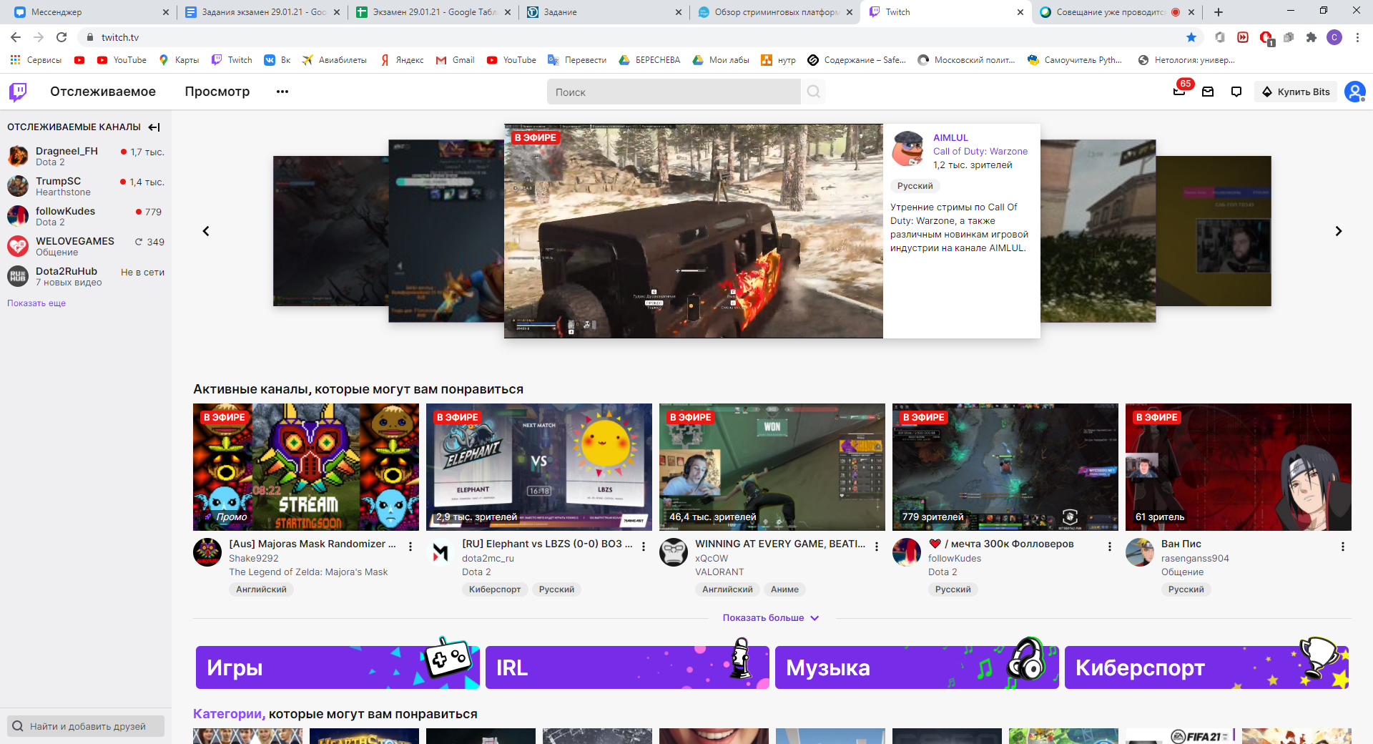

Рисунок 1.1 – «Светлая тема»

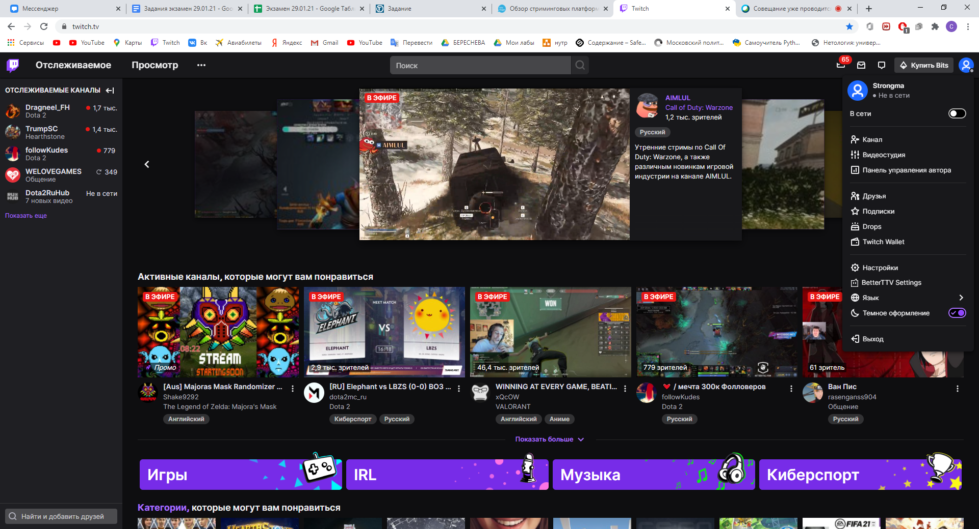

Рисунок 1.2 – «Темная тема»

Мобильное приложение также обладает темной и светлой темой на рисунке 1.3 и 1.4:

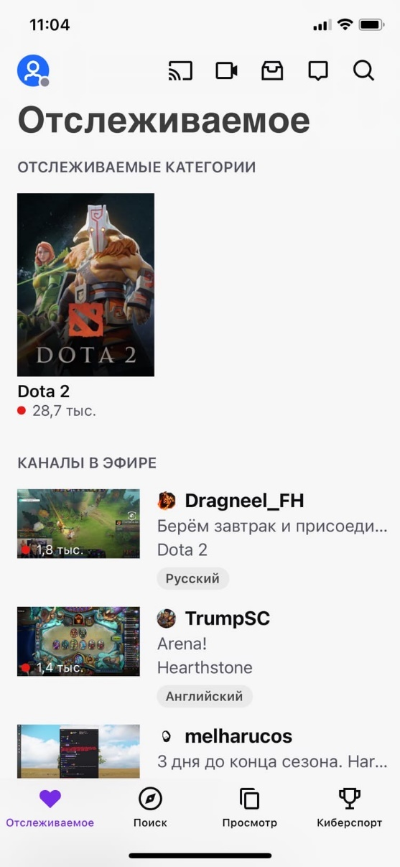

Рисунок 1.3 – «Светлая тема»

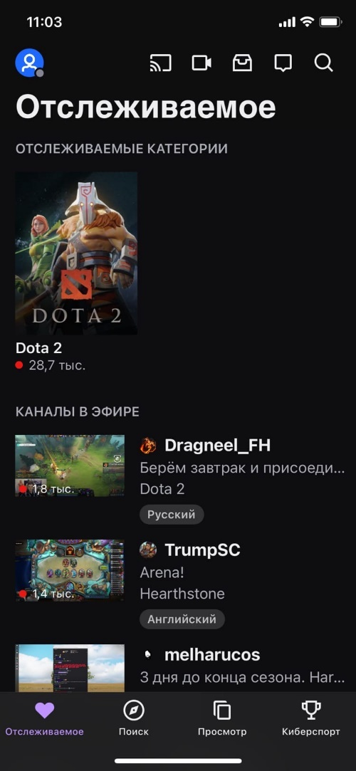

Рисунок 1.4 – «Темная тема»

В хедере сайта отображен основной функционал, интуитивно понятный и необходимый пользователю на рисунке 1.5:

* Отслеживаемое
* Просмотр
* Другое
* Поисковая строка
* Уведомления
* Сообщения
* Покупка внутренней валюты
* Личный кабинет

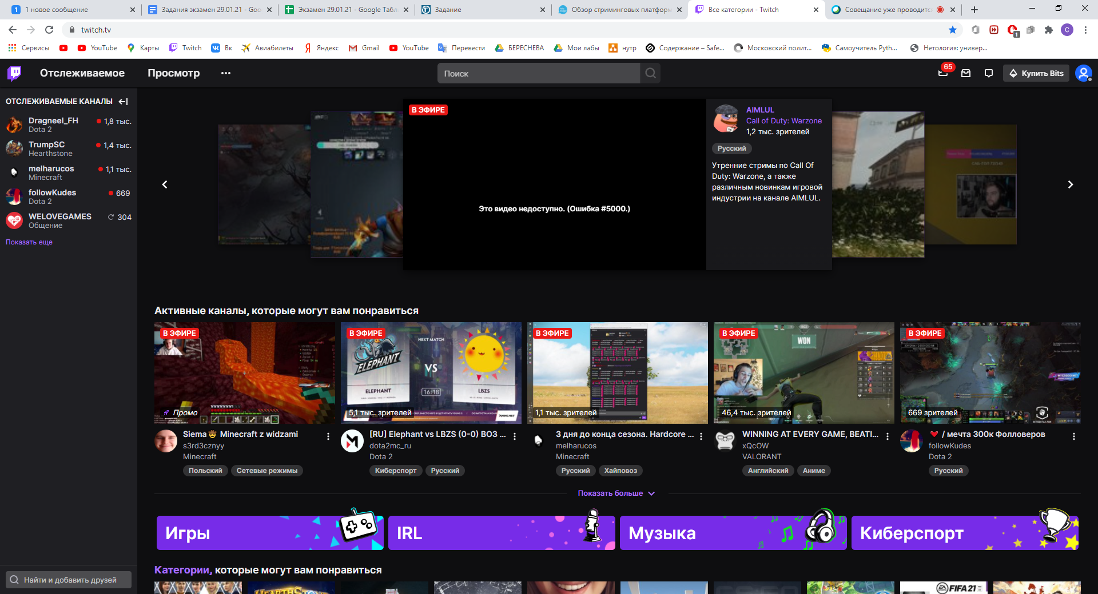

Рисунок 1.5 – «Хедер сайта»

Весь дополнительный функционал, скрыт в меню «Другое», несмотря на это при необходимости пользователю будет легко найти то, что его интересует.

Сайт выполнен в минималистичном стили, ничего не нагружает глаз пользователя, основным наполнением главной страницы, являются популярные стримы в виде скролящийся ленты, а также рекомендуемые канала, подобранные на предпочтениях пользователя на рисунке 1.6.



Рисунок 1.6 – «Стримы»

Также присутствуют основные наиболее популярные фильтры, они выполнены в стилистике платформы и обладают приятным дизайном в на рисунке 1.7.



Рисунок 1.7 – «Фильтры»

Слева на сайте имеется выдвигающиеся меню, где отмечены отслеживаемые каналы, которые находятся в онлайн на рисунке 1.8.



Рисунок 1.8 – «Отслеживаемые онлайн»

На странице проведениястрима, также имеется хедер с тем же функционалом, а также выдвижной слева список с каналами онлайн, основной же информацией является трансляция и чат, в котором пользователь может общаться с людьми и стримером на рисунке 1.9.

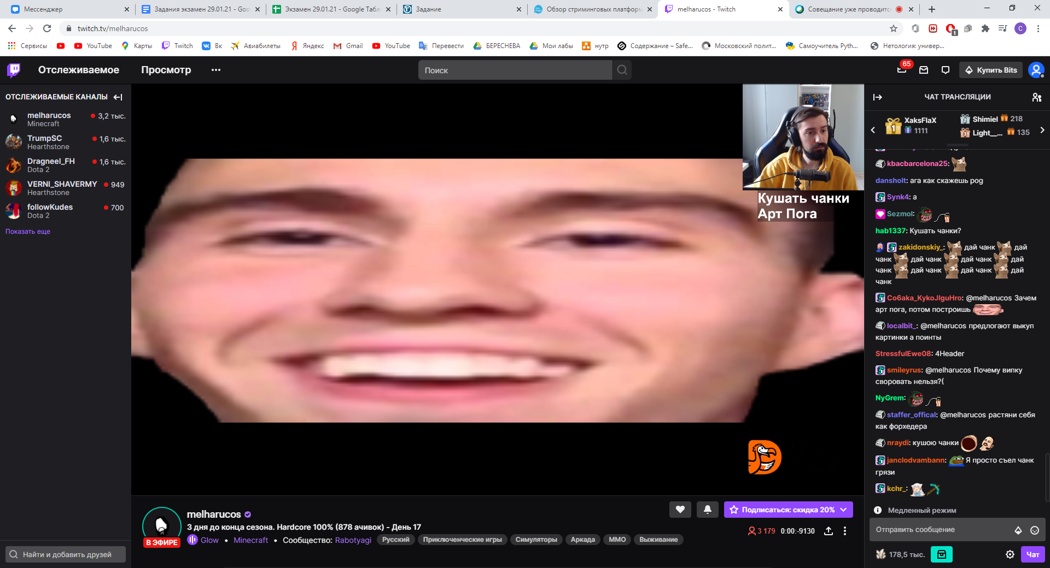

Рисунок 1.9 – «Экран стрима»

Для получения дополнительной информации о стриме, а также просмотра рекламы стримера и его промо приложений, необходимо пролистнуть вниз сайта на рисунке 1.10.

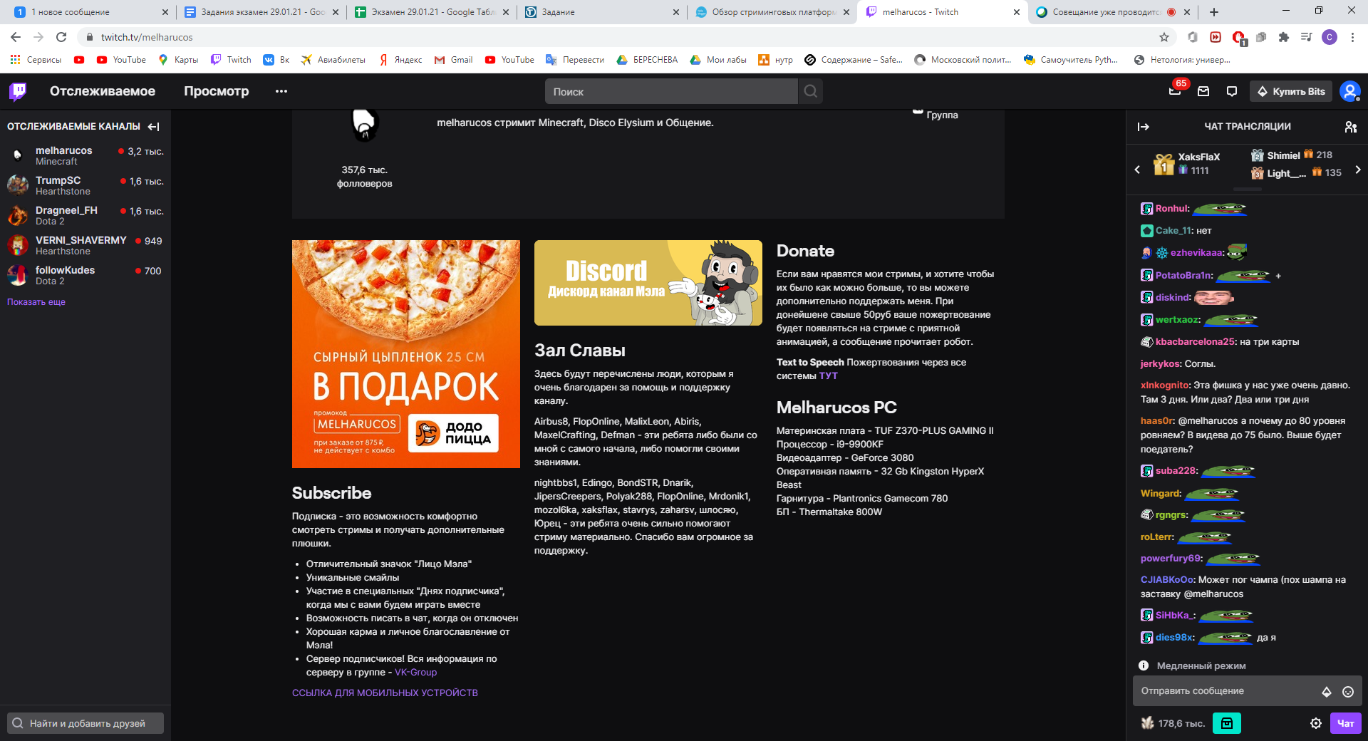

Рисунок 1.10 – «Описание»

Мобильное приложение также имеет весь функционал веб-приложения, выполненный в таком же дизайне, но более скомпоновано на рисунке 1.11 и 1.12.

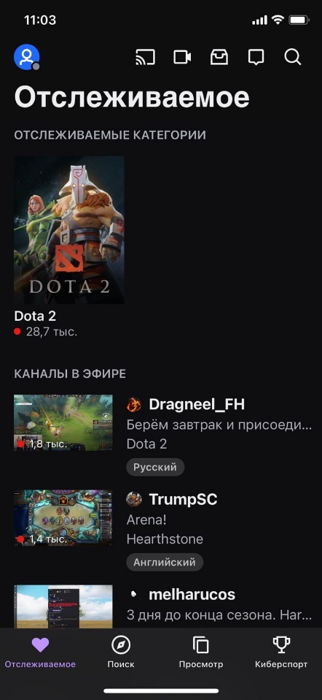

Рисунок 1.11 – «Главный экран мобильного приложения»

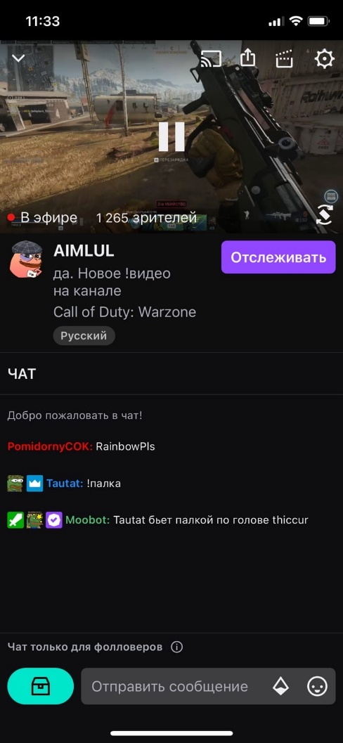

Рисунок 1.12 – «Стриминговый экран мобильного приложения»

**ФУНКЦИОНАЛ**

Основной функционал, будет разработан на базе главной референции Twitch. Возможна доработка чата платформы с помощью создания персональных бесед и видеозвонков внутри чата.

Необходимо дополнить основной функционал при помощи:

* анализ физической активности пользователя,
* банк,
* заказ еды.

**Анализ физической активности**

Необходимо внедрить приложения о здоровье внутри платформы стриминга, можно это реализовать при помощи подсчета времени, проведенного за просмотром стрима, каким-то образом напоминая человек о том, что он долгое время находится в неподвижном состоянии и ему необходимо провести разгрузку. Приложение будет показывать вашу статистику о сидении за стримами в течении недели и на базе этой информации предлагать, некоторые виды разминок и тренировок, заинтересованный пользователь сможет настроить уведомления и напоминания о том, что необходимо провести тренировку, а также вынести переход приложения анализа здоровья на главный экран. Изначально приложение будет располагаться на вкладке другое, чтобы не нарушать дизайн сайта. Услугу можно будет рекламировать во время стримов.

**Банк**

Банк будет выполнять помимо основных своих функций все платежные функции и транзакции на платформе стриминга. Так как стриминг является основным способом заработка для стримеров. Имеется возможность настроить получения выплат по партнерским программам через свою банковскую систему, также можно продавать внутреннюю валюту и возвращать кэшбек при использовании внутреннего банка платформы. Также можно реализовать систему донатов не через сторонние системы переводов PayPal и т.д., а через внутренний банк, при этом таким пользователям будет предоставляться кэшбек и меньший процент чем в других компаниях. Помимо этого, можно проводить транзакции подписок тоже через систему банка. Все это будет являться внутренней рекламой платформы, на которой будет находиться приложение банка, что повысит спрос на его услуги. Приложение также можно будет вынести на главный экран при необходиости. Услугу можно будет рекламировать во время стримов.

**Заказ еды**

Большинство стримеров активно использует рекламу пищевой продукции и доставки еды, можно реализовать систему персональных промокодов стримеров, зрители которых будут ими пользоваться. Такая реклама будет актуальна для стримера, поскольку он сможет получать обратную связь от платформы за количество приведенных зрителей он будет получать бесплатную еду или деньги. Данная внутренняя реклама повысит спрос на услугу и увеличит поток клиентов. Во время стрима можно будет вводить рекламные паузы, заполняя их рекламой собственных услуг.

**ДИЗАЙН**

[**https://www.figma.com/file/TRnRnl9UEbUhvwzPdwKOmD/%D0%AD%D0%BA%D0%B7%D0%B0%D0%BC%D0%B5%D0%BD?node-id=0%3A1**](https://www.figma.com/file/TRnRnl9UEbUhvwzPdwKOmD/%D0%AD%D0%BA%D0%B7%D0%B0%D0%BC%D0%B5%D0%BD?node-id=0%3A1)

**ЗАКЛЮЧЕНИЕ**

Стилистика сайта и мобильной версии хорошо проработана, обладает хорошо структурированной информацией. Пользователю легко использовать приложение и ориентироваться в нем.

Включение дополнительного функционала является актуальным. Исследование показало, что данный функционал действительно может улучшить стриминговую платформу и привлечь большое количество пользователей в данные приложения.